IMPLEMENTACIÓN DEL PROYECTO: **VAMOS A LEER** y a escribir “vale” PARA FORTALECER LAS COMPETENCIAS INTERPRETATIVA, ARGUMENTATIVA Y PROPOSITIVA,

DIRIGIDO A LOS ESTUDIANTES DE LA INSTITUCIÓN EDUCATIVA

INSTITUTO TÉCNICO INDUSTRIAL “LUCIO PABÓN NÚÑEZ” Y SUS SEDES.

ASIGNATURA LENGUA CASTELLANA

OCAÑA

2022

**VAMOS A LEER Y A ESCRIBIR: “VALE”**

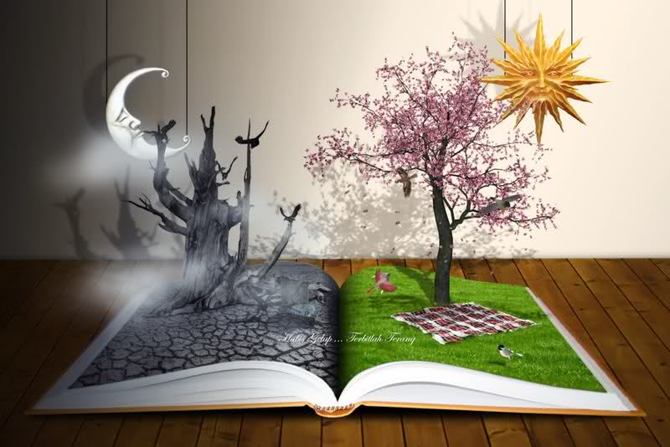

**JUSTIFICACIÓN**

El presente proyecto **se ha denominado así, porque…**

**VALE LA PENA LEER, PARA VER UN MUNDO MEJOR,**

**VALE LA PENA LEER PARA SOÑAR,**

**VALE LA PENA LEER PARA RELACIONARNOS MEJOR,**

**VALE LA PENA LEER, PORQUE COLOMBIA ES UN PAÍS MARAVILLOSO**

**Y VALE LA PENA LUCHAR PARA QUE LAS PERSONAS SEAN CADA DÍAS MÁS EDUCADAS,**

**POR ESO, ENTRE TODOS,**

**VAMOS A LEER Y A ESCRIBIR: “VALE”**

De igual manera, pretende generar en los estudiantes de la Institución Educativa Instituto Técnico Industrial “Lucio Pabón Núñez” una cultura recreativa, transformadora para la lectura y la escritura por medio de actividades practicas para alcanzar un nivel de comprensión, hábitos de lectura, amor por los textos, la expresión oral, la creatividad literaria a través de la escritura y el desarrollo y afianzamiento de las habilidades comunicativas que conllevan a la expresión literaria y desarrollo de las competencias básicas: interpretativa, argumentativa y propositiva.

La lectura ayuda al desarrollo y perfeccionamiento del lenguaje, mejora la expresión oral y escrita haciendo del lenguaje más fluid, aumenta el vocabulario y mejora la redacción y la ortografía.

El proyecto pretende mejorar poco a poco, todas aquellas dificultades y falencias que se puedan presentar y a la vez contribuir al desarrollo de habilidades y destrezas comunicativas a través de procesos educativos que enmarcan en el estudiante, un aprendizaje significativo por medio de representaciones, dramatizaciones, trabajos artísticos, lecturas dirigidas desde las diferentes áreas del conocimiento; apoyándose en el manejo de las TICS que buscan adentrarlo en el mundo fantástico de la lectura. A sí mismo, no dejarnos envolver **por el uso constante del celular, ya que esto se convierte en una**  Adicción  **que tiene efectos tan nocivos como otras adicciones, las cuales son blancos los jóvenes de hoy en día.**

Las consecuencias en la vida de quien padece **“nomofobia”,** ( el temor a no tener el celular a la mano), causa el pánico de los **nómofobos** a enfrentarse con sigo mismos, a establecer relaciones humanas, lo cual esto reemplazaría la comunicación profunda por las redes sociales, se trata dicen los psiquiatras, de una adicción sin sustancias, pero tan grave como las que producen el alcohol, las drogas y el cigarrillo.

OBJETIVOS

**OBJETIVO GENERAL:**

Mejorar en el estudiante las competencias comunicativas propias del área de Lengua Castellana a través de diversas actividades metodológicas en la Institución Educativa Instituto Técnico Industrial y así, fortalecer la calidad educativa.

OBJETIVO ESPECÍFICOS

* Fomentar  hábitos de lectura desde el grado transición a 11º.
* Promover la producción literaria en los estudiantes para mejorar su proceso de lecto-escritura.
* Desarrollar en los estudiantes las competencias comunicativas para que hablen, lean y escriban con propiedad, claridad, fluidez y coherencia.
* Promover habilidades en los niños y jóvenes para el desarrollo de actividades propuestas como: lecturas dirigidas, desde las áreas del conocimiento.
* Motivar a los estudiantes integrando los trabajos artísticos con el área de castellano.
* Utilizar adecuadamente el celular y el computador como herramientas para la práctica de la lectura.

BENEFICIARIOS DEL PROYECTO

El proyecto  **vamos a leer Y A ESCRIBIR : “vale”** está diseñado para la Institución Educativa **INSTITUTO TÉCNICO INDUSTRIAL “LUCIO PABÓN NÚÑEZ”** del municipio de Ocaña, cuyos beneficiarios son sede principal, sedes Marabel y Cristo Rey, en los grados transición a undécimo.

**DESARROLLO DE ACTIVIDADES**

**NOMBRE DEL PROYECTO:** VAMOS A LEER Y A ESCRIBIR **“VALE”**

|  |  |  |  |  |
| --- | --- | --- | --- | --- |
| **N°** | **ACTIVIDADES** | **FECHA** | **GRADO** | **EVIDENCIAS** |
| 1. | Elaboración de la cartelera “VALE” con la colaboración de docentes y estudiantes de la asignatura de Lengua Castellana con la temática Institucional: Bienvenida “Qué llevarás en tu mochila” | Enero 31 | 6° a 11° | * Fotografías |
| 2. | Socialización a la comunidad educativa e la importancia del proyecto “**VALE**” en la formación integral el estudiante, la cual se llevó a cabo por grados a través de la entrega de un folleto informativo. | Febrero  21 al 27 | 6° a 11° | * Fotografías. * Folleto |
| 3. | Desarrollo de lectura crítica en estilo **PRUEBA SABER** basado en la temática del área de **Ciencia Naturales** organizada según su nivel de dificultad por un conjunto de grados: 6° y 7° 8° y 9° 10° y 11° | Marzo  21 al 26 | 6° a 11° | * Fotografías * Lecturas |

**ÁREA:** LENGUA CASTELLANA **PERÍODO:** PRIMERO **AÑO:** 2022

**____________________________ ____________________________**

**V/B RECTORÍA LÍDER DE ÁREA**

**DESARROLLO DE ACTIVIDADES**

**NOMBRE DEL PROYECTO:** VAMOS A LEER Y A ESCRIBIR **“VALE”**

**ÁREA:** LENGUA CASTELLANA **PERÍODO:** SEGUNDO **AÑO:** 2022

|  |  |  |  |  |
| --- | --- | --- | --- | --- |
| **N°** | **ACTIVIDADES** | **FECHA** | **GRADO** | **EVIDENCIAS** |
| 1. | Elaboración de la cartelera **“VALE”** con la colaboración de docentes y estudiantes de la asignatura de Lengua Castellana con la temática Institucional:  **“Día del Idioma”** | Abril 18 | 6° a 11° | * Fotografías * Programación |
| 2. | Desarrollo de lectura crítica en estilo **PRUEBA SABER** basado en la temática del área de **Lengua Castellana** organizada según su nivel de dificultad por un conjunto de grados: 6° y 7° 8° y 9° 10° y 11° | Abril  18 al 22 | 6° a 11° | * Fotografías. * Lecturas |

**____________________________ ____________________________**

**V/B RECTORÍA LÍDER DE ÁREA**

**DESARROLLO DE ACTIVIDADES**

**NOMBRE DEL PROYECTO:** VAMOS A LEER Y A ESCRIBIR **“VALE”**

**ÁREA:** LENGUA CASTELLANA **PERÍODO:** TERCERO **AÑO:** 2022

|  |  |  |  |  |
| --- | --- | --- | --- | --- |
| **N°** | **ACTIVIDADES** | **FECHA** | **GRADO** | **EVIDENCIAS** |
| 1. | Elaboración de la cartelera **“VALE”** con la colaboración de docentes y estudiantes de la asignatura de Lengua Castellana con la temática Institucional:  **“Motivación hacia el gusto y hábito por leer”** | Septiembre 19 | 6° a 11° | * Fotografías * Mensajes |
| 2. | Desarrollo de lectura crítica en estilo **PRUEBA SABER** basado en la temática del área de **Ciencias Sociales** organizada según su nivel de dificultad por un conjunto de grados: 6° y 7° 8° y 9° 10° y 11° | Agosto  22 al 26 | 6° a 11° | * Fotografías. * Lecturas |

**____________________________ ____________________________**

**V/B RECTORÍA LÍDER DE ÁREA**

**DESARROLLO DE ACTIVIDADES**

**NOMBRE DEL PROYECTO:** VAMOS A LEER Y A ESCRIBIR **“VALE”**

**ÁREA:** LENGUA CASTELLANA **PERÍODO:** CUARTO **AÑO:** 2022

|  |  |  |  |  |
| --- | --- | --- | --- | --- |
| **N°** | **ACTIVIDADES** | **FECHA** | **GRADO** | **EVIDENCIAS** |
| 1. | Elaboración de la cartelera **“VALE”** con la colaboración de docentes y estudiantes de la asignatura de Lengua Castellana con la temática Institucional:  **“El arte de escribir con normas ortográficas”** | Octubre  21 | 6° a 11° | * Fotografías * Mensajes |
| 2. | Desarrollo de lectura crítica en estilo **PRUEBA SABER** basado en la temática del área de **Matemáticas** organizada según su nivel de dificultad por un conjunto de grados: 6° y 7° 8° y 9° 10° y 11° | Octubre  17 al 21 | 6° a 11° | * Fotografías. * Lecturas |

**____________________________ ____________________________**

**V/B RECTORÍA LÍDER DE ÁREA**

**METODOLOGÍA**

El proyecto **vamos a leer Y A ESCRIBIR: “vale”** está diseñado con una serie de actividades las cuales promueven la participación activa del educando según el grado de escolaridad. Para esto, el docente responsable, evidenciará las actividades según sea el caso. Se propone:

1. **Presentación del proyecto:** se realizará un folleto con la información detallada del proyecto, para su conocimiento y socialización.
2. Las preguntas se harán en estilo **SABER** luego, el docente encargado de la hora clase hará la respectiva socialización y retroalimentación de la misma, donde algunos estudiantes expondrán en forma oral las respuestas. Los estudiantes se organizarán en grupos de dos.
3. **Lecturas preparadas por cada docente de las diferentes áreas del conocimiento:** los docentes de las diversas áreas del conocimiento, prepararán con anterioridad una lectura y organizados en grupos de dos leerán la lectura y expondrán a través de un drama lo comprendido en texto.

**Nota:** La docente responsable, recogerá las respectivas lecturas con anterioridad para sacarle las fotocopias necesarias para tal actividad.

1. **Lectura de narraciones:** la docente responsable, informará con anterioridad que deben llevar textos como: cuentos, fábulas, mitos, leyendas entre otros de su agrado, leerán el texto elegido y organizados en grupos de dos, completarán el siguiente cuadro.

|  |  |  |  |  |  |  |
| --- | --- | --- | --- | --- | --- | --- |
| **sustantivos** | **Idea Principal** | **Ideas secundarias** | **artículos** | **Preposiciones** | **verbos** |  |
|  |  | Mínimo tres |  |  |  |

NOTA: En el caso de transición: la docente encargada, leerá la narración y ellos la representarán.

Primero, segundo y tercero: escribirán la idea principal y las secundarias.

El docente encargado seleccionará los trabajos que tuvieron mayor número de palabras encontradas, mejores escritas y con buen orden.

1. **Lectura de imágenes y producción textual:**  el docente responsable les dará al docente encargado de su hora, una imagen retomada de cuentos, fábulas, mitos, leyendas, obras literarias, donde con su creatividad inventiva crearán textualmente una historieta, anécdota la cual escribirá con buena letra y ortografía teniendo en cuenta los elementos de coherencia y buena redacción del mismo.
2. **Lectura de imágenes y producción textual:**  el docente responsable les dará al docente encargado de su hora, una imagen retomada de cuentos, fábulas, mitos, leyendas, obras literarias, donde con su creatividad inventiva crearán textualmente una historieta, anécdota la cual escribirá con buena letra y ortografía teniendo en cuenta los elementos de coherencia y buena redacción del mismo.

Nota: El docente encargado de cada hora clase, deberá elegir los mejores trabajos los cueles se expondrán en una cartelera y en un lugar visible de la Institución para su respectivo reconocimiento, por el interés a los buenos hábitos en la lectura y escritura.

**RECURSOS**

Los recursos que se necesitan para el desarrollo del proyecto son:

**Humanos:**

* Docentes del área de humanidades, docentes de apoyo y docentes de área de cada sede.
* Estudiantes de las diferentes sedes de la Institución.

**Físicos:**

* Salón de informática
* Salón de clase
* Salón de audio- visuales
* Escenario libre.

**Otros**

* Fotocopias
* Libros
* Enciclopedias
* Diccionario
* Computador
* Vestuario para dramatizaciones
* Materiales del medio
* Materiales para carteleras (marcadores, colores, regla)
* Transporte de los estudiantes.
* Salas de informática

**RESPONSABLES**

Para la ejecución del proyecto los responsables directos son las docentes del área de lengua castellana, contando con la valiosa colaboración del equipo de trabajo de los compañeros de la sede principal y de cada sede, bajo la supervisión de su jefe inmediato.

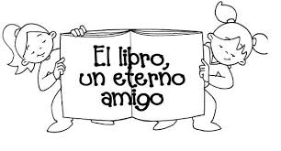  
**FECHA**: Agosto 24 de 2022

**PARA:** Secretaria de la Institución

**ASUNTO**: Entrega de documentos solicitados por rectoría

**AREA**: Lengua Castellana

1. Plan de área ( físico y virtual)
2. Plan de aula ( físico y virtual)
3. Comité institucional
4. Proyecto transversal.
5. Evidencias:

Comité institucional, Día del Idioma.

Firmas:

_________________________________

**___________________________________ Maryury Calderón Castro**

**Margarita María Sánchez Pinto**

_________________________________

**Esther Emilia Quintero Soto**

__________________________________

**Madeleine Peñaranda Álvarez**

_______________________________

**Miralva Navarro Verjel**